Windows 2000

Comptes

d'utilisateurs

Table des matières

I - Comptes utilisateurs 1
I-A- Utilisateurs de domaines 1
I-B- Utilisateurs locaux 1
I-C- Utilisateurs prédéfinis 1
I- C- i- Administrateur 1
I- C- ii- Invité 2
I-D- Configuration d'un compte utilisateur 2
I- D- i- Compte d’utilisateur de domaine 2
II - Profils 4
II-A- Profil par défaut et Profil Utilisateur 4
II-B- Profils d'utilisateurs itinérants 5
II- B- i- Profils obligatoires 5
II- B- ii- Configuration d'un profil d'utilisateur itinérant 5
II- B- iii- Création d'un profil itinérant personnalisé 6
II-C- Dossier de base 6

_________________________

Comptes utilisateurs

Comptes utilisateurs
Un compte utilisateur est un enregistrement dans une base de données qui définit un utilisateur auprès de Windows 2000.
Cet enregistrement comporte le nom de l'utilisateur sous ses différentes formes, son mot de passe, les groupes dont il est membre et d'autres informations comme ses droits et autorisations.
Un compte utilisateur permet d'ouvrir une session dans un domaine ou sur l'ordinateur sur lequel l'utilisateur travaille.

Utilisateurs de domaines
Avec un compte d'utilisateur de domaine, l'utilisateur peut ouvrir une session pour accéder aux ressources autorisées du réseau. L'utilisateur fournit son nom de compte et son mot de passe, Windows 2000 authentifie l'utilisateur et lui renvoie un jeton d'accès qui contient les éléments relatifs à l'utilisateur et ses paramètres de sécurité. Ce jeton d'accès permet à l'utilisateur d'accéder aux différents ordinateurs sur lesquels se situent les ressources auxquelles il peut parvenir.
Le compte utilisateur est stocké dans la base de données d'Active Directory, l'Annuaire, présente sur les contrôleurs de domaine. La duplication des comptes sur les différents contrôleurs est effectuée automatiquement, mais peut prendre plusieurs minutes. Une remise à jour de la liste des comptes sur chaque contrôleur de domaine est effectuée toutes les cinq minutes.

Utilisateurs locaux
Un compte d'utilisateur local (c'est-à-dire une utilisateur qui travaille directement sur la machine sans passer par le réseau) permet d'ouvrir une session uniquement sur l'ordinateur qui contient le compte de l'utilisateur créé. Le compte est contenu dans une base de données locale et n'est pas dupliquée sur d'autres ordinateurs.
Pour créer un compte d’utilisateur local sur une station, vous la console "Utilisateurs et mots de passe" dans le panneau de configuration, mais la console "Gestion de l’ordinateur", puis "Utilisateurs et groupes locaux".
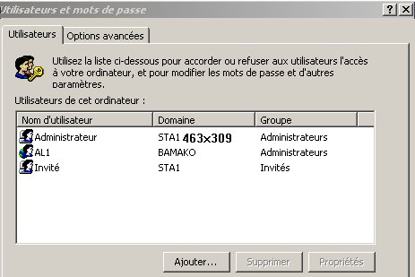
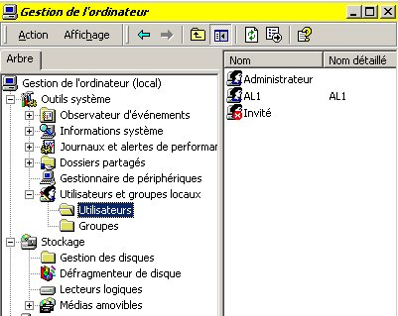
Outils Gestion de l’ordinateur pour la création des comptes d’utilisateurs et de groupes locaux
Cette fenêtre permet de gérer l'accès à l'ordinateur local à des utilisateurs locaux ou du domaine. Elle ne permet pas la création.
.

Figure 1 : Création de comptes d'utilisateurs locaux et de domaine.

Utilisateurs prédéfinis
Windows 2000 créé automatiquement des comptes utilisateurs appelés comptes prédéfinis. Par exemple, Administrateur et Invité sont des comptes d'utilisateur prédéfinis. Ces comptes ne peuvent être supprimés, par contre, ils peuvent être renommés.

Administrateur
A des fins de sécurité, il est conseillé de renommer le compte Administrateur. Ce compte permet de gérer l'ensemble de la configuration des ordinateurs et du domaine et en particulier la création, modification et suppressions des comptes d'utilisateurs et de groupes. Ce compte ne peut être désactivé.

Invité
Ce compte prédéfini permet d'autoriser des utilisateurs occasionnels à ouvrir une session et à accéder aux ressources autorisées. Par défaut, ce compte est désactivé et doit être doté d'un mot de passe. Par mesure de sécurité, il est conseillé de désactiver ce compte, s'il n'est pas utilisé.
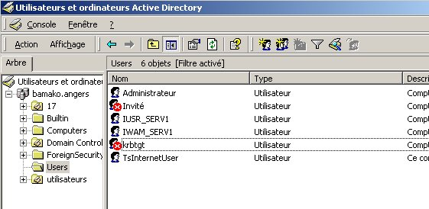
Le compte Invité est désactivé par défaut.

Figure 2 : Comptes d'utilisateurs prédéfinis ou créés par les applications.

Configuration d'un compte utilisateur

Compte d’utilisateur de domaine
Dans le but de créer de nouveaux utilisateurs, vous devez prendre en compte les trois points suivants :
- Respecter les conventions de dénominations de comptes utilisateurs
- Planifier la configuration des mots de passe
- Définir les options de comptes

Conventions de noms
- Noms d'utilisateurs uniques : Il peut exister 2 noms relatifs dans un même domaine, mais pas dans une même UO. Par contre, il ne peut pas y avoir 2 noms uniques dans un même annuaire.
Nom_de_domaine
UO1
UO2
Bob Hope
Bob Hope
Nom_de_domaine/UO1/Bob Hope
Nom Unique (DN)
Nom relatif
(RDN)

Figure 3 : Noms uniques et noms uniques relatifs.
- La longueur maximale du nom est de 20 caractères en majuscules ou minuscules. La casse n'est pas prise en compte.
- Certains caractères sont interdits / \ [ ] : ; , + * , < >

Mot de passe
- Il faut systématiquement attribuer un mot de passe à l'administrateur.
- Il faut déterminer si ce sont les administrateurs ou les utilisateurs qui gèrent les mots de passe. En général, ce sont ces derniers qui gèrent leur mot de passe, mais l'administrateur peut les obliger à en changer de manière régulière.
- Les mots de passe doivent être difficiles à deviner pour un intrus éventuel.
- La longueur des mots de passe peut atteindre 128 caractères, une longueur de 5 caractères minimum est recommandée.

Figure 4 : Création d'un utilisateur.

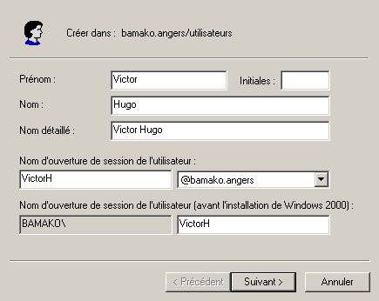
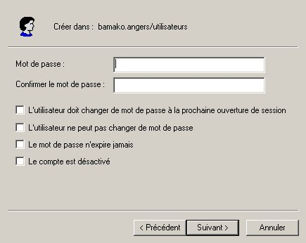
Options de compte
Options concernant le mot de passe
Vous pouvez attribuer certaines options au compte de chaque utilisateur.

Heure de disponibilité
Vous pouvez restreindre les heures d'accès de l'ordinateur de manière à ce que des intrus ne puissent utiliser l'ordinateur pendant l'absence de l'utilisateur autorisé.

Ordinateurs autorisés
Vous pouvez autoriser la connexion au réseau à certains utilisateurs qu'à partir d'un seul ou de plusieurs ordinateurs. Cette fonction nécessite que le protocole NetBIOS sur TCP/IP soit activé. (Onglet Propriétés avancées de TCP/IP). C'est ce protocole qui permet d'identifier les ordinateurs par leurs noms.
Par défaut, les utilisateurs peuvent travailler en réseau à partir de n'importe quel ordinateur du domaine.

Expiration de compte
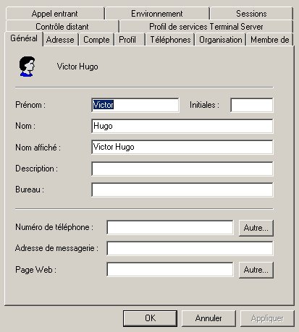
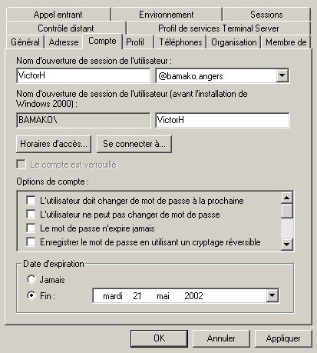
Si votre entreprise embauche des employés temporaires, ajouter l'option "Date d'expiration de compte", à la fin de leur contrat, leur compte est automatiquement désactivé.
Permet de désigner cet utilisateur comme membre d'un ou plusieurs groupes.
Cet onglet permet d'accéder aux options du compte
Figure 5 : Propriétés d'un utilisateur.

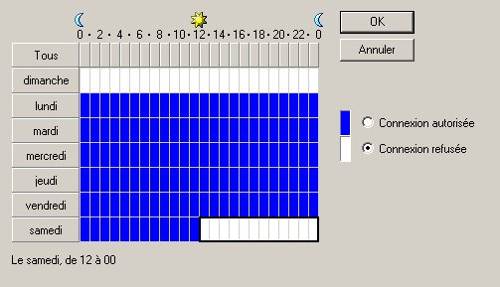
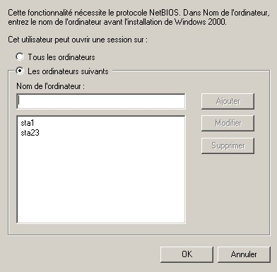
Figure 6 : Options de compte.
Options d'horaires
Options de restrictions de stations.

Profils

Profil par défaut et Profil Utilisateur
Un profil utilisateur est un ensemble de dossiers et de données qui représentent :
- l'environnement du bureau
- les paramètres d'un utilisateur
- ses données personnelles
- ses connexions réseau
- la liste des programmes qui apparaissent dans le menu "Démarrer"
Le profil utilisateur permet à chaque utilisateur à l'ouverture de chaque session de retrouver un environnement de travail identique.
Lorsqu'un utilisateur ouvre la première fois une session sur un ordinateur, le profil par défaut (profil Default User) est copié dans un répertoire C:\Winnt\Documents and Settings\<nom_de_l'utilisateur>
Si des modifications sont apportées à l'environnement (bureau, données, lecteurs réseaux, …), elles sont enregistrées dans le profil de l'utilisateur.
Le dossier "Mes Documents" contient tous les fichiers créés par un utilisateur. En effet, par défaut, les commandes "Ouvrir" et "Enregistrer sous…" des applications Microsoft pointent vers le dossier "Mes Documents". Pour chaque profil, il y a 12 dossiers dont 7 cachés et quelques fichiers dont NtUser.dat.
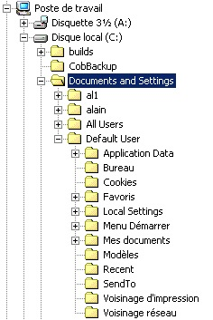
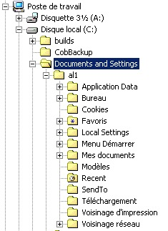
Le profil par défaut (Dossier Default User) est copié dans un dossier au nom de l'utilisateur.
albert

Figure 7 : Copie du profil Default User dans le dossier AL1.

Profils d'utilisateurs itinérants
Si un utilisateur travaille sur plusieurs ordinateurs, il risque d'avoir des profils différents sur chaque machine. Pour qu'il puisse retrouver un environnement identique, son profil va être stocké sur un serveur. Lorsque le profil itinérant existe sur le serveur, au moment de la connexion de l'utilisateur, son profil est transmis du serveur vers l'ordinateur sur lequel la session a été ouverte. L'utilisateur retrouve ainsi tous ses paramètres de travail et en particulier son "Bureau" habituel.
Le fichier qui contient le profil itinérant est nommé Roaming User Profil, RUP. A la première session ouverte sur un ordinateur par un utilisateur itinérant, le fichier RUP est copié sur l'ordinateur ainsi que les données contenues dans le profil de l'utilisateur. A l'ouverture des sessions suivantes, le contenu du profil local est comparé au contenu du profil sur le serveur. La mise à jour est effectuée automatiquement.
A chaque fermeture de session, les modifications apportées au profil local sont envoyées au profil contenu sur le serveur.

Profils obligatoires
Si vous avez créé des profils d'utilisateurs itinérants et que vous souhaitez qu'ils ne soient pas modifiés, vous les positionnez en mode lecture seule. De cette manière, les utilisateurs travaillent dans l'environnement qui leur a été assigné. Le fichier Ntuser.dat contient les paramètres d'environnement de l'utilisateur. Si l'accès de ce fichier sur le serveur est en lecture seule, l'utilisateur recharge toujours le même environnement et le fichier sur le serveur ne peut être modifié, même si l'utilisateur a opérer des modifications en cours de session. Cette opération s’effectue en renommant le fichier Ntsuer.dat en NtUser.man.

Configuration d'un profil d'utilisateur itinérant
Les fichiers RUP peuvent être placés soit sur le serveur contrôleur de domaine, soit si la charge de ce serveur est importante, sur un autre serveur membre. Les fichiers RUP sont à positionner dans un dossier partagé \\serveur\partage. Il est conseillé de nommer le partage "profils".
Dans l'onglet "Profil" de la boîte de dialogue "Propriétés" du compte utilisateur, indiquez le chemin, suivi du nom de l'utilisateur \\serveur\profils\NomUtilisateur ou encore \\serveur\profils|%uservame%. %username% sera remplacé par le nom de l'utilisateur.
Ce travail se fait de préférence sur le serveur en ouvrant la console "Utilisateurs et ordinateurs Active Directory" dans "Outils d'administration".
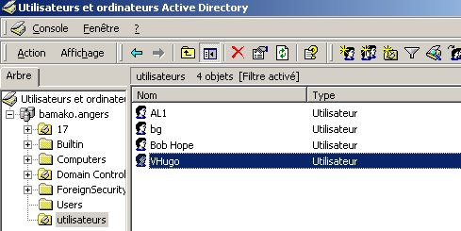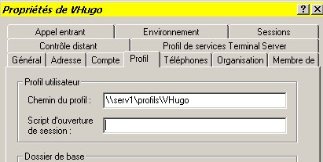

Figure 8 : Profils itinérants.
Sur la station, à la première connexion de l'utilisateur, s'il est reconnu par la station, le profil par défaut est copié dans le profil utilisateur. Au moment de la déconnexion, le profil de l'utilisateur est recopié sur le serveur dans le chemin indiqué.
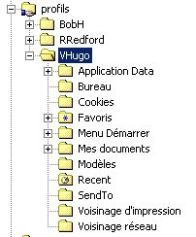
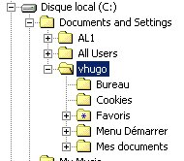

Sur le serveur dans le répertoire "Profils", sont stockés les profils des utilisateurs ayant des comptes itinérants.
Sur la station, dans le répertoire Documents and Settings, apparaissent les répertoires des utilisateurs de l'ordinateur.

Figure 9 : Stockage des profils locaux et itinérants.

Création d'un profil itinérant personnalisé
Il est possible par ailleurs de créer des profils RUP préconfigurés que vous attribuez à tous les comptes utilisateurs. Vous pouvez aussi rendre les profils d'utilisateurs itinérants obligatoires en les mettant en lecture seule de manière à ce que les utilisateurs ne puissent modifier leur environnement.
Intérêts des profils d'utilisateurs itinérants RUP personnalisés :
- Fournir un environnement standard aux utilisateurs itinérants et supprimer l'accès à des ressources et applications dont ils n'ont pas besoin.
- Fournir un environnement standard à un groupe d'utilisateurs assurant dans l'entreprise des fonctions similaires.
- Faciliter la maintenance logicielle en connaissant l'environnement logiciel de chaque utilisateur.
Pour créer un profil itinérant personnalisé, sur la station, il suffit de créer un profil type. Puis, vous vous connectez en tant qu'Administrateur et dans "Système" du "Panneau de configuration", vous recopiez le profil dans un partage du serveur en utilisant l'onglet "Profil des utilisateurs" et la commande "Copier le profil dans …". Le profil est attribué automatiquement au groupe prédéfini "Users du domaine".
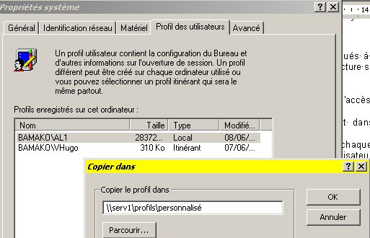
Profil personnalisé modèle créé sur la station.
Partage sur le serveur où doit être recopié le profil personnalisé.

Figure 10 : Profil itinérant personnalisé.
Ensuite, sur le serveur, vous ouvrez la Console "Utilisateurs et ordinateurs Active Directory". Puis dans "Propriétés" du compte utilisateur, vous indiquez le chemin de son profil.
Sur le serveur, pour éviter les modifications du profil personnalisé obligatoire, modifiez le nom du fichier caché NtUser.dat en NtUser.man.
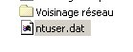
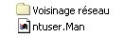

Figure 11 : Le fichier NtUser.dat est renommé en NtUser.man

Dossier de base
En plus du dossier "Mes Documents", il est possible sous Windows 2000 de créer un dossier de base pour chaque utilisateur.. Le dossier de base peut se situer soit sur l'ordinateur de travail, soit dans un partage sur un serveur. De cette façon les utilisateurs itinérants peuvent accéder à leurs données à partir de plusieurs ordinateurs. Cette méthode de travail facilite par ailleurs les sauvegardes. Pour utiliser un dossier de base, il faut :
- Créer un dossier partagé sur le serveur. Les dossiers de base de chaque utilisateur y seront stockés.
- Donner l'autorisation "Contrôle total" aux groupe "Users" sur ce partage.
- Sur le serveur, indiquez le chemin du dossier de base dans l'onglet "Profil" des "Propriétés" du compte de chaque utilisateur.
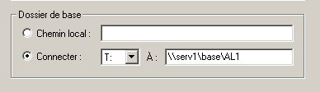

Figure 12 : Création du dossier de base d'un utilisateur.
Le dossier de base peut être une racine DFS.

